Mestral

Nom aux complet : Georges de mestral

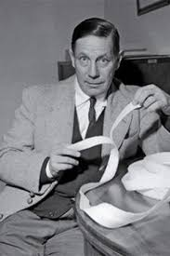

Nationalité: suisse



Période de temp : 1907 à 1990

Découverte : le velcro

